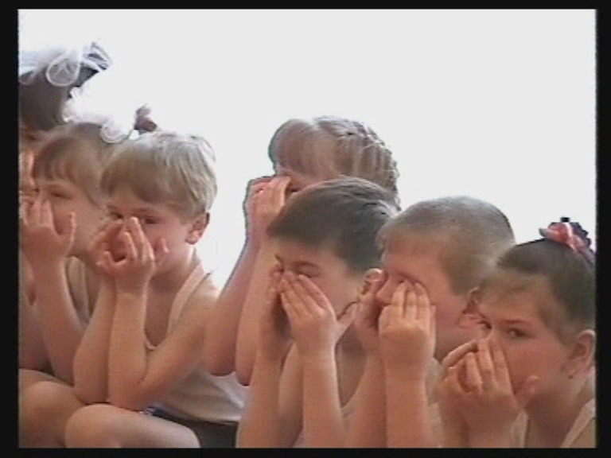
Авторский
точечный
массаж
(по Алле
Уманской)

Цель авторской методики точечного массажа состоит в укреплении организма, воздействуя на девять биологических точек организма.
Дозировка: каждый день, минимум 2 раза в день – утром и вечером. Если проводить не регулярно, эти действия только дезорганизовывают иммунную систему. Данный метод эффективен тогда, когда он станет привычкой (как умываться по утрам) .
Возраст: любой (от новорожденного до взрослого)
Описание методики:
На фото изображены 9 биоактивных точечных зон, отобранных Аллой Уманской из множества других на теле человека. Такой выбор не случаен. Области грудины, шеи, головы и рук справедливо назвать пультом управления организмом, а расположенные на них 9 биозон — кнопками на пульте.
Нажимая на перечисленные зоны, мы включаем в работу главные органы и структуры (мозг, гипофиз, гипоталамус, вилочковую и щитовидную железы, шейный отдел спинного мозга, костный мозг грудины, нервные узлы и т.д.), отвечающие за жизнедеятельность всего организма: кроветворение, кровообращение, сосудистый тонус, дыхание, обмен веществ, состояние иммунитета, интеллект, память, речь, зрение, слух, обоняние, эмоции и т.д.
Методика массажа:
Прежде чем приступить к Вашему общению с малышом, заранее снимите все украшения с рук, вымойте руки и смажьте питательным кремом. Помните, что воздействие на биоточки должно приносить только радость. Поэтому правильнее будет сказать, что эти действия не массаж в привычном смысле слова, а Воздействия на точки нашего организма.
Надавите на кожу подушечками одного или нескольких пальцев. Более слабое воздействие возможно в профилактических целях, максимальное — в лечебных. Затем сделайте вращательные (как бы ввинчивая шуруп) движения — 9 раз влево и столько же вправо — и переходите к следующей зоне. Можно начать считать: „раз и два, раз и два" — это именно тот диапазон, в котором работает наша вегетативная нервная система.
Симметричные зоны 3 и 4 массируют иначе. Для этого одновременно двумя руками делают растирающие движения пальцами (всегда сверху вниз!) от задней к передней поверхности шеи. Другие симметричные зоны (6, 7, 8) тоже массируйте одновременно.
Воздействовать на биозоны следует в определенном порядке. Начинаем всегда с зоны 1, после чего последовательно переходим к зонам 2, 3 и т.д. Почему нельзя менять их местами? К примеру, вы помассируете только крылья носа (зона 6) и этим ограничитесь, что, конечно, улучшит кровообращение в данной области. Но свежего притока новых активных кровяных лейкоцитов не произойдет. Почему? Вы проигнорировали зоны 1 и 2, не „настроили" костный мозг грудины, отвечающий за кроветворение, не включили в работу вилочковую железу, синокаратидные и аортальные клубочки, контролирующие химический состав крови. Поэтому эффект хотя и будет, но не такой, как хотелось бы.
Что вообще происходит при воздействии на биоактивные точки и зоны?
Если вы прикоснулись к участку тела, где функционирование данной области нарушено, тогда огромное количество сигналом тревоги идет в головной мозг, иммунную и эндокринную систему и другие органы. И тогда в работу включается весь организм, который помогает реабилитировать данный участок тела.
Проверка методики:
После того как вы пробудили организм крохи, Алла Уманская советует дополнительно осмотреть тельце малыша.
Осторожно проверьте биозоны грудины, шеи, лица, позвоночника, ягодиц, рук и ног младенца. К примеру, вы слегка нажали возле левого крыла носа (или в другой биоактивной точке), а ребенок никак не отреагировал или же начал безмятежно потягиваться, посасывать губками, демонстрируя сосательный рефлекс, тогда можно предположить, что в этой области все спокойно. Нажимать на кожные покровы малютки надо очень осторожно.
Если ребенок плачет, старается увернуться, не прилагайте усилий. Достаточно легко дотрагиваться до той или иной биозоны, проверяя, действительно ли она более чувствительна, чем те, что расположены по соседству. Если да, то массируйте ее чаще, пока по реакции крохи не поймете, что боль прошла. Постоянно проводя такое обследование на каждом этапе послеродового развития ребенка, вы сможете „вылечить" болезненные места. Кроме того, мама обязательно заметит, что малыш стал значительно спокойнее, лучше спит и ест, быстрее развивается физически.

Рекомендации по методики А.Уманской для новорожденных детей.
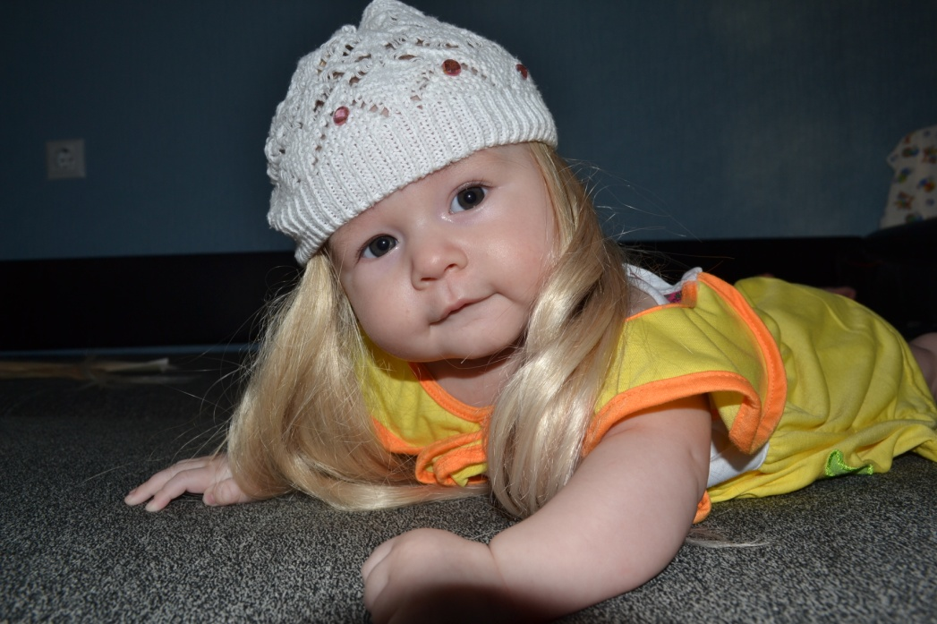
На первых порах это важное занятие целиком поглощает все внимание мамы. Но не упускайте возможность для общения с крохой. Поворкуйте с малюткой, поясняя пользу своих действий. Где-то с 3-месячного возраста пора приобщать к ним и ребенка. Просто прикладывайте детские пальчики к биозонам на грудке, шейке, возле носика, ушек и вместе массируйте их. Подобная рекомендация может показаться необычной.

Но богатый опыт работы Аллы Уманской с пациентами демонстрирует, что ребенок уже к 7-8 месяцам приучается воздействовать на свои кожные биозоны самостоятельно. Стоит только маме предложить: „Давай-ка сделаем массажик!" — как малыш тут же прикладывает пальчики к телу. Ну а к 2-3 годам дети уже осознают свои действия, как будто понимают, насколько они важны для здоровья.
Здоровья вам и вашим деткам!!!
Инструктор по физической культуре
Стребкова Елена Александровна

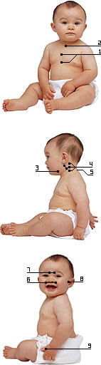

Зона 1 — область всей грудины, которая является важнейшим кроветворным органом. Она связана со слизистой оболочкой трахеи, бронхов, а также костным мозгом грудины; при массаже данной зоны уменьшается кашель, улучшается кроветворение.

Зона 2 (яремная ямка) связана с тимусом (вилочковой железой), регулирующим созревание Т-лимфоцитов, гормонов роста и общее развитие организма.

Зоны 1 и 2 — основа основ. Наше кроветворение. Наш иммунный статус. Крепкая защита организма.

Зона 3 находится в развилках сонных артерий. Она связана с особыми образованиями, контролирующими химический состав крови. Местный массаж улучшает кровообращение, обмен веществ, выработку инсулина и других гормонов.

Зона 4 — верхние отделы шеи, в области 1-5-го шейных позвонков. Здесь расположено важнейшее образование — верхний шейный симпатический узел (ганглий). Он стоит на пути всех сигналов к мозгу, которые поступают от внутренних органов через нервные вегетативные узлы, расположенные цепочкой вдоль позвоночника.

Зона 5 находится в области 7-го шейного и 1-го грудного позвонков. Это также важнейшая область, перекресток всех путей, проходящих от туловища к голове, головному мозгу.

Воздействие на зоны 4 и 5 дает колоссальный оздоровительный эффект: нормализует вегетососудистый тонус, улучшает кровообращение, работу головного мозга, оздоравливает миндалины, помогает снять боли в голове, ушах, шее.

Зона 6 находится в местах выхода второй ветви огромного тройничного нерва. Массаж улучшает носовое дыхание, состояние зубов, слизистых носа и гайморовых пазух, стимулирует организм на выработку собственного интерферона и других антивирусных веществ.

Зона 7 — выход первой ветки тройничного нерва. Воздействие на эту область улучшает кровоснабжение лобных отделов мозга и пазух носа, укрепляет зрение, помогает умственному развитию.

Массаж зоны 8 (ушные козелки) положительно воздействует на орган слуха и вестибулярный аппарат.

Зона 9 находится на кистях рук. На них расположено множество важных биоточек и зон, воздействие на которые стимулирует работу головного мозга и всего организма.

